国家基本公共卫生服务项目
健 康 教 育 知 识 讲 座

第 二 期

沂源县燕崖卫生院
2025年2月

“中医药健康保健”

健康教育讲座计划

为了开展中医药保健知识的健康教育活动，提高群众对中医药保健知识的认识，弘扬中医文化，提高广大村民的健康水平和生活质量。我们燕崖卫生院计划开展“中医药健康保健知识”的专题讲座，计划如下：
一、活动时间：2025年2月24日上午8:30
二、活动地点：沂源县燕崖卫生院健康教育室
三、讲座形式：健康教育讲座
四、主讲人: 刘言云
五、主讲内容：中医药健康保健知识健康教育讲座

沂源县燕崖卫生院
2025年2月22日

活动时间：2025年2月24日 |  |  | 活动地点：燕崖卫生院健康教育室
活动形式：健康教育讲座
活动主题：中医药健康保健知识
组织者：公共卫生科
主讲姓名 | 刘言云 | 主讲人单位 |  | 燕崖卫生院 | 职称 | 副主任护师
接受健康教育人员类别：村民 |  |  |  | 接受健康教育人数：32人
健康教育资料发放种类及数量：1种32余份
活动内容：
为了群众对中医药的健康保健知识，增强健康保健意识。2025年2月24日燕崖卫生院健康教育活动室举办讲座，向村民认真讲解了中医药保健的健康知识，一起学习了中医的推拿和按揉手法。
活动评价：卫生院利用多种形式进行了关于儿童中医药的保健知识的宣传，接受健康教育人数32人，发放宣传资料1种32余份。通过本次宣传活动，向公众宣传了中医药保健的相关知识，推动了健康教育在我院的开展，强调了中医药的保健的必要性，得到了村民的一致好评，为健康的生活起到了非常好的宣传效果。
存档材料请附后：
◆书面材料◆图片材料◆印刷材料◆影音材料◆签到表◆其他材料
国家基本公共卫生服务项目健康教育活动记录表
填表人（签字）：耿晓宁 负责人（签字）：耿晓宁
填表时间：2025年2月24日

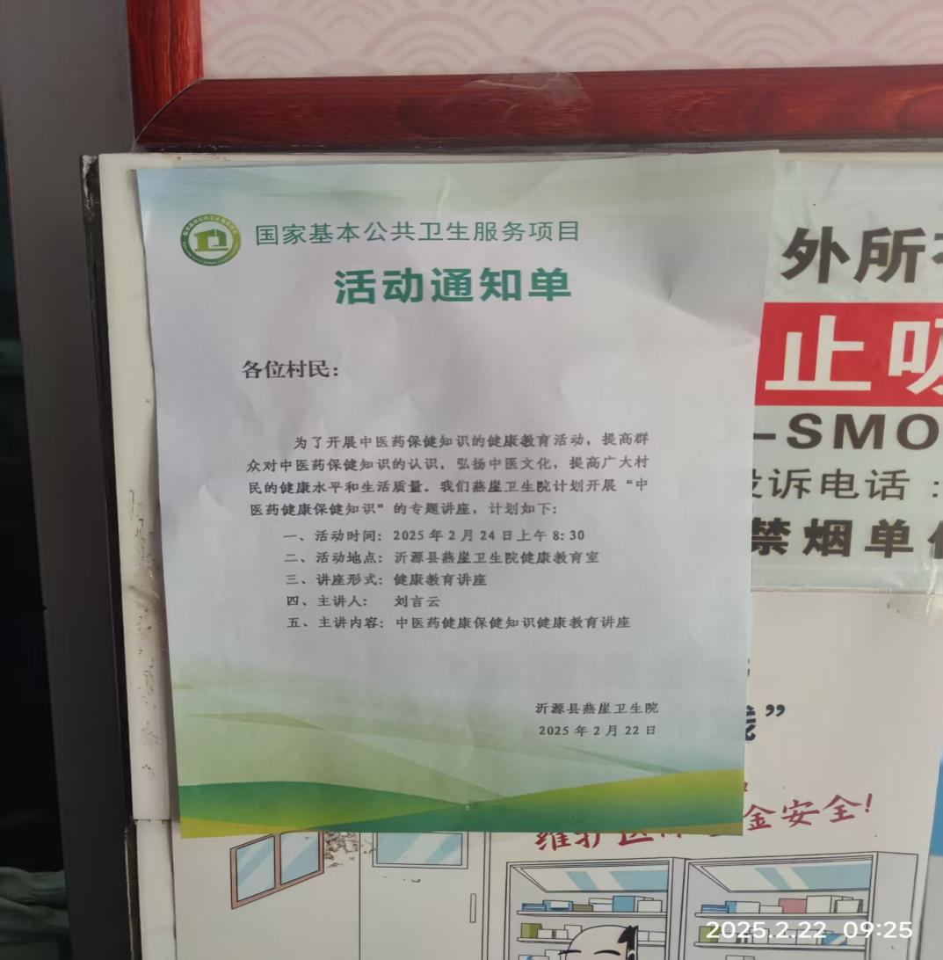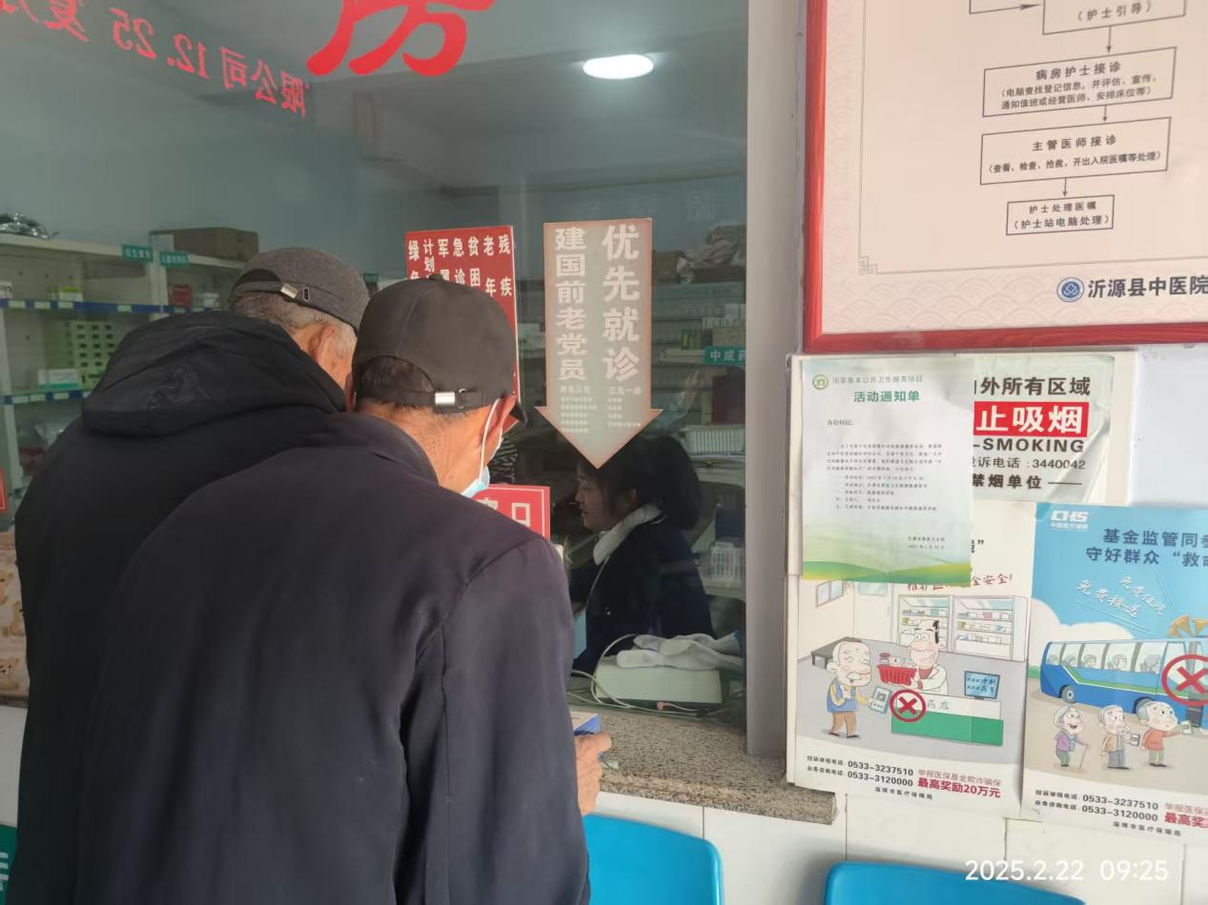
健康教育讲座活动小结
为了开展中医药保健知识的健康教育活动，提高群众对中医药保健知识的认识，弘扬中医文化，提高广大村民的健康水平和生活质量。中医具有非常丰富的养生保健方法和经验，普及中医药日常保健知识，运用中医药保健方法，加强保健，提高疾病的防治水平。
本次活动本次活动的举行，深受本辖区广大居民朋友的欢迎，在宣讲过程中，我辖区村民朋友表现出极大的兴趣，从语言和行为的表现上，看得出广大居民对于中医药健康教育知识的需求，同时也鼓舞了我们对活动的热情，通过这次儿童中医药健康教育知识讲座，使村民了解到中医药保健的一些常见知识，并发放了宣传资料。讲述了中医药保健和推拿按摩等方法，如何进行饮食和运动疗法。通过这次我院医护人员的生动宣讲，使广大村民朋友们了解到有关中医药保健的一些常见知识，使我辖区居民大大受益。
本次活动共发放宣传资料1种32余份，受宣教32人，受到了前来参加的村民一致好评，产生了积极良好的作用。

沂源县燕崖卫生院
2025年2月24日
